Bekendmaking Verkeersbesluit tijdelijke bebording op rivier de Mark en Dintel ten behoeve van pontons noordoost-oever tussen Markschans en Markkanaal in Terheijden
Waterschap Brabantse Delta maakt bekend dat het op 22 mei 2023 het Verkeersbesluit tijdelijke bebording op rivier de Mark en Dintel ten behoeve van pontons noordoost-oever tussen Markschans en Markkanaal in Terheijden heeft vastgesteld.

Verkeersbesluit tijdelijke bebording op rivier de Mark en Dintel ten behoeve van pontons noordoost-oever tussen Markschans en Markkanaal in Terheijden
Het dagelijks bestuur van waterschap Brabantse Delta besluit om gedurende de werkzaamheden tijdelijk de Verkeerstekens B.8, C3 (met onderbord F3 ““Werkzaamheden dijkversterking Mark/Dintel/Vliet”) en E.11 (conform bijlage 7 van het Binnenvaartpolitiereglement) aan te brengen zoals hieronder aangegeven:

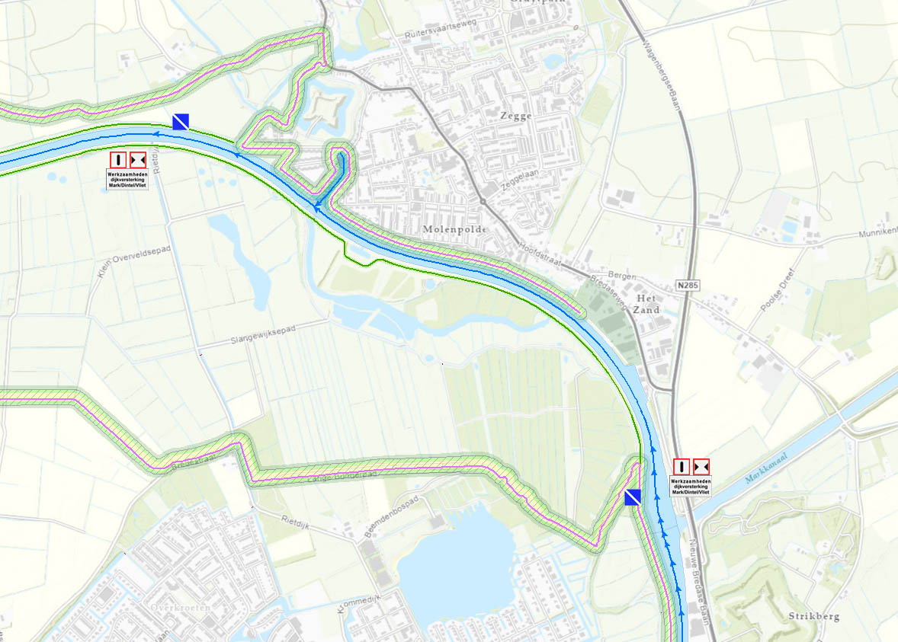

Het besluit ligt vanaf 23 mei 2023 gedurende zes weken ter inzage bij waterschap Brabantse Delta, Bouvignelaan 5, Breda; elke werkdag van 09.00 tot 12.00 uur en van 14.00 tot 16.00 uur. Voor inzage op een ander tijdstip gelieve een afspraak te maken via vergunningen@brabantsedelta.nl.

Tot en met 4 juli 2023 kunnen belanghebbenden, op grond van de Algemene wet bestuursrecht, tegen dit besluit een bezwaarschrift indienen. De termijn voor het indienen van een bezwaarschrift is 6 weken, ingaande op de dag na de dag waarop dit besluit bekend is gemaakt. Het bezwaarschrift
moet gericht zijn aan het dagelijks bestuur van waterschap Brabantse Delta, Postbus 5520, 4801 DZ Breda. Het bezwaarschrift moet de volgende inhoud hebben:
- naam en adres indiener;
- dagtekening;
- het nummer van de vergunning;
- de reden(en) waarom u zich niet met het besluit kan verenigen;
- handtekening indiener.
Het indienen van een bezwaarschrift schorst het genomen besluit niet. Als een bezwaarschrift is ingediend kan ook een verzoek om een voorlopige voorziening aan de voorzieningenrechter van de Rechtbank Zeeland – West-Brabant, Team Bestuursrecht, Postbus 90006, 4800 PA Breda worden gericht. U kunt ook digitaal een voorlopige voorziening verzoeken bij genoemde rechtbank via http://loket.rechtspraak.nl/Burgers. Daarvoor moet u wel beschikken over een elektronische handtekening (DigiD). Kijk op de genoemde site voor de precieze voorwaarden.

Breda, 25 mei 2023

Waterschap Brabantse Delta
Bouvignelaan 5, 4836 AA Breda,
Postbus 5520, 4801 DZ Breda
T 076 564 10 00, F 076 564 10 11
E info@brabantsedelta.nl, I www. Brabantsedelta.nl

